RESOLUCIÓN DEL RECURSO DE REVISIÓN 00986INFOEM/IP/RR/2025

A N T E C E D E N T E S 2

I. Presentación de la solicitud de información 2

II. Respuesta del Sujeto Obligado 3

III. Interposición del Recurso de Revisión 3

V. Trámite del Recurso de Revisión ante este Instituto 3

CONSIDERANDOS 5

PRIMERO. Competencia 5

SEGUNDO. Causales de improcedencia 5

TERCERO: Causales de sobreseimiento 6

R E S U E L V E 11

Resolución del Pleno del Instituto de Transparencia, Acceso a la Información Pública y Protección de Datos Personales del Estado de México y Municipios, con domicilio en Metepec, Estado de México, de fecha doce de marzo de dos mil veinticinco.

**VISTO** el expediente conformado con motivo del Recurso de Revisión **00986/INFOEM/IP/RR/2025,** interpuesto por XXXXXXXXXXX, en adelante el Recurrente o Particular, en contra de la respuesta del Sujeto Obligado, **Ayuntamiento de Calimaya**, a la solicitud de información con número **00043/CALIMAYA/IP/2025**, se emite la presente Resolución, con base en los Antecedentes y Considerandos que se exponen a continuación:

# A N T E C E D E N T E S

# I. Presentación de la solicitud de información

Con fecha dieciséis de enero de dos mil veinticinco, el Particular presentó una solicitud de acceso a la información pública, a través del Sistema de Acceso a la Información Mexiquense (SAIMEX), ante el Sujeto Obligado, en los siguientes términos:

***“DESCRIPCIÓN CLARA Y PRECISA DE LA INFORMACIÓN SOLICITADA***

*copia de los oficios recibido y emitidos del mes de enero 2024 de la presidencia municipal Calimaya”. (Sic)*

***“MODALIDAD DE ENTREGA***

*A través del SAIMEX”*

# II. Respuesta del Sujeto Obligado

Con fecha cuatro de febrero de dos mil veinticinco, elSujeto Obligado dio respuesta a la solicitud de acceso a la información, a través del Sistema de Acceso a la Información Mexiquense (SAIMEX), por medio del oficio de la Secretaria Particular del **Ayuntamiento de Calimaya**, donde comunicó que remitía los oficios emitidos y recibidos en la Presidencia, en enero de dos mil veinticuatro solicitado. El sujeto Obligado acompañó a su respuesta, la digitalización de ciento cuatro oficios.

# III. Interposición del Recurso de Revisión

Con fecha diez de febrero de dos mil veinticinco, se recibió en este Instituto, a través del Sistema de Acceso a la Información Mexiquense (SAIMEX), Recurso de Revisión interpuesto por la parte Recurrente, en contra de la respuesta del Sujeto Obligado,en los siguientes términos:

***“ACTO IMPUGNADO***

*FALTA DE INFORMACION.” (Sic.)*

***“RAZONES O MOTIVOS DE LA INCONFORMIDAD***

*FALTA DE INFORMACION.” (Sic.)*

# V. Trámite del Recurso de Revisión ante este Instituto

**a) Turno del Medio de Impugnación.** El diez de febrero de dos mil veinticinco, el Sistema de Acceso a la Información Mexiquense (SAIMEX), asignó el número de expediente **00986/INFOEM/IP/RR/2025**, al medio de impugnación que nos ocupa, con base en el sistema aprobado por el Pleno de este Organismo Garante y lo turnó al Comisionado Ponente Luis Gustavo Parra Noriega, para los efectos del artículo 185, fracción I, de la Ley de Transparencia y Acceso a la Información Pública del Estado de México y Municipios.

**b) Admisión del Recurso de Revisión.** El trece de febrero de dos mil veinticinco, se acordó la admisión del Recurso de Revisión interpuesto por el Recurrente en contra del Sujeto Obligado, en términos del artículo 185, fracciones I y II de la Ley de Transparencia y Acceso a la Información Pública del Estado de México y Municipios, el cual fue notificado a las partes el mismo día, a través del Sistema de Acceso a la Información Mexiquense (SAIMEX), en el que se les otorgó un plazo de siete días hábiles posteriores a la misma, para que manifestaran lo que a su derecho conviniera y formularan alegatos.

**c) Informe Justificado.** Las partes fueron omisas en rendir su informe justificado o manifestaciones.

**d) Cierre de instrucción.** El seis de marzo de dos mil veinticinco, al no existir diligencias pendientes por desahogar, se emitió el acuerdo por medio del cual se declaró cerrada la instrucción y se determinó pasar el expediente a resolución, en términos de lo dispuesto en los artículos 185, fracciones VI y VIII de la Ley de Transparencia y Acceso a la Información Pública del Estado de México y Municipios, mismo que fue notificado a las partes, a través del Sistema de Acceso a la Información Mexiquense (SAIMEX), el mismo día.

En razón de que fue debidamente sustanciado el expediente electrónico y no existe diligencia pendiente de desahogo, se emite la resolución que conforme a Derecho proceda, de acuerdo a los siguientes:

# CONSIDERANDOS

# PRIMERO. Competencia

El Instituto de Transparencia, Acceso a la Información Pública y Protección de Datos Personales del Estado de México y Municipios, es competente para conocer y resolver el presente Recurso de Revisión interpuesto por la parte recurrente, conforme a lo dispuesto en los artículos 6°, apartado A, de la Constitución Política de los Estados Unidos Mexicanos; 5°, párrafos trigésimo, trigésimo primero y trigésimo segundo, fracciones I, II, III, IV y V de la Constitución Política del Estado Libre y Soberano de México; 1°, 8°, 9°, 10, 37 y 42, fracciones I, II y III, de la Ley General de Transparencia y Acceso a la Información Pública; 1°, 2°, fracciones II y IV; 13, 29, 36, fracciones I y II; 176, 178, 179, 181 párrafo tercero, 185, 188 y 189 de la Ley Transparencia y Acceso a la Información Pública del Estado de México y Municipios; 7°, 9°, fracciones I y XXIV y 11 del Reglamento Interior del Instituto de Transparencia, Acceso a la Información Pública y Protección de Datos Personales del Estado de México y Municipios.

# SEGUNDO. Causales de improcedencia

Este Instituto realiza el estudio oficioso de las causales de improcedencia, por tratarse de una cuestión de orden público y de estudio preferente (acorde con el Criterio orientador en la Tesis de Jurisprudencia “IMPROCEDENCIA.” (Semanario Judicial de la Federación, Quinta Época, 1985, pág. 262), el cual establece que debe examinarse previamente la procedencia del juicio de amparo, sea que las partes lo soliciten o no, por ser una cuestión de orden público; de tal suerte, deberá ser desechado cualquier Recurso de Revisión que actualice alguno de los supuestos establecidos en el artículo 191 de la Ley de Transparencia y Acceso a la Información Pública del Estado de México y Municipios, por ser improcedente.

En el presente caso, **no se actualiza ninguna de las causales de improcedencia** establecidas en el ordenamiento jurídico previamente señalado, en sus fracciones I, II, III, IV, V, VI y VII, toda vez que: este Instituto no tiene conocimiento de que se haya presentado el Recurso de manera extemporánea; se encuentre en trámite algún medio de defensa presentado por el Recurrente ante otra instancia; no existió prevención alguna; la veracidad de la respuesta no formó parte del agravio; ni se realizó una consulta o trámite mediante el pedimento de información, o bien, que el Solicitante haya ampliado la solicitud.

# TERCERO: Causales de sobreseimiento

Por ser de previo y especial pronunciamiento, este Instituto analiza si se actualiza alguna causal de sobreseimiento.

El artículo 192 de la Ley Transparencia y Acceso a la Información Pública del Estado de México y Municipios, señala las causales por las cuales se puede sobreseer en todo o en parte, el Recurso de Revisión; así, del análisis realizado por este Instituto, se advierte que **no se configuran las causales establecidas en las fracciones I, II, III y IV,** toda vez que no hay constancias en el expediente en que se actúa, de que el Recurrente se haya desistido, fallecido, que el Sujeto Obligado hubiese modificado o revocado el acto impugnado.

No obstante, por lo que hace a la hipótesis prevista en **la fracción V,** a saber, que, una vez admitido el Recurso de Revisión, por cualquier motivo quede sin materia, por lo que se procederá al análisis de dicha causal de sobreseimiento.

El artículo 176 de la Ley de Transparencia y Acceso a la Información Pública del Estado de México y Municipios, establece que el Recurso de Revisión, es la garantía secundaria mediante la cual se pretende reparar cualquier afectación al derecho de acceso a la información pública.

Además, conforme al Diccionario de Transparencia y Acceso a la Información Pública y la página oficial de este Instituto (<https://www.infoem.org.mx/es/content/informacion-publica#queEsRRdeIP>), el Recurso de Revisión constituye un medio reconocido en la Ley de Transparencia y Acceso a la Información Pública del Estado de México y Municipios, a través del cual los Solicitantes pueden manifestar su inconformidad ante la respuesta otorgada por el Sujeto Obligado a una solicitud de información pública.

Así, se logra vislumbrar que el Recurso de Revisión es una garantía secundaría al Derecho de Acceso a la Información Pública, por lo que, es procedente cuando los Particulares se inconformen con la falta de respuesta o trámite, o bien, de alguna circunstancia de la contestación realizada por los Sujetos Obligados **a una solicitud de información específica.**

Ahora bien, dentro de la respuesta proporcionada por el Sujeto Obligado, este Instituto pudo apreciar que se remitió la digitalización de ciento cuatro oficios, mismos que corresponden al periodo solicitado, esto es el mes de enero de dos mil veinticuatro, sirve como ejemplo el primer oficio del cual se plasma la imagen siguiente del primer oficio que corresponde a oficios recibidos:

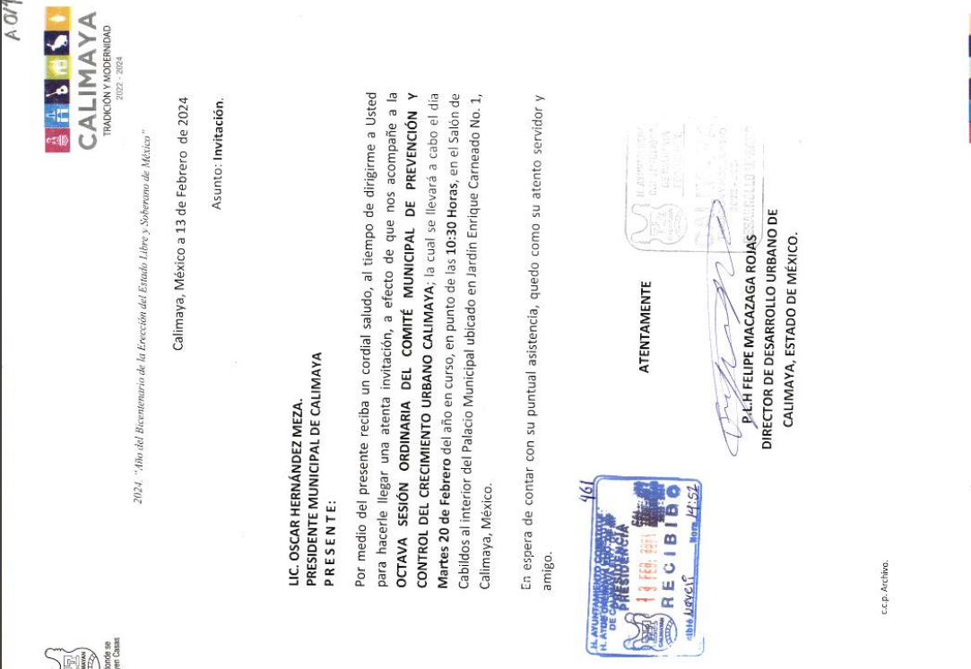

Por lo que hace a los oficios emitidos por la Presidencia en el mes de enero mencionado, se remitió el siguiente oficio:

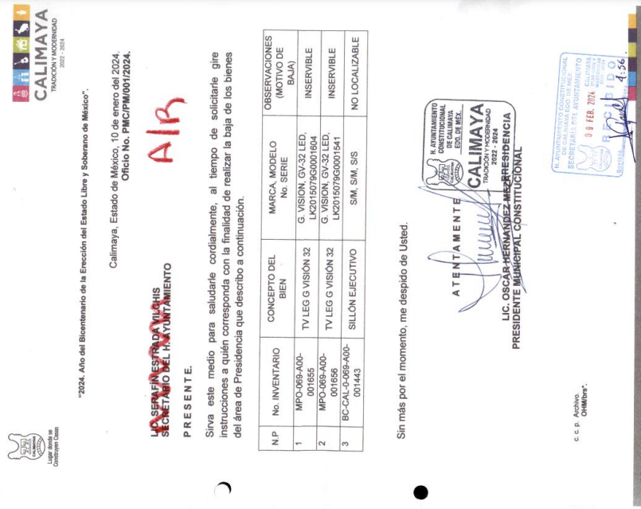

En tal virtud, de la documentación remitida, este Instituto pudo apreciar que los oficios remitidos corresponden al periodo solicitado, además de que la respuesta fue proporcionada por la Secretaría Particular, misma que de conformidad con lo que establece el artículo 73, fracción IV del Bando Municipal de Calimaya, cuenta con atribuciones para distribuir y dar el seguimiento a la correspondencia que se reciba en la Oficialía de Partes, misma que dependerá de esa Secretaría.

No obstante lo anterior, de la revisión de dichas documentales, este Órgano Garante pudo apreciar que en dos de los oficios remitidos en respuesta, al no proporcionarse en versión pública, se dejaron a la vista el nombre y las firmas de particulares, información que es considerada como datos confidenciales.

En tal virtud, se considera que con los documentos remitidos en respuesta, se dio una vulneración de los datos personales de dichos particulares, por lo que a nada práctico llevaría ordenar de nueva cuenta la entrega de la información en versión pública, así como tampoco se puede validar la respuesta proporcionada por el Ayuntamiento de Calimaya.

En tal sentido se considera que el presente recurso ha quedado sin materia y es procedente **SOBRESEERLO**, con fundamento en la fracción V del artículo 192 de la Ley de transparencia local, esto es cuando una, vez admitido, por cualquier motivo quede sin materia.

**CUARTO. Decisión.**

Con fundamento en lo dispuesto en el artículo 186, fracción I de la Ley de Transparencia y Acceso a la Información Pública del Estado de México y Municipios, se considera procedente **SOBRESEER** el Recurso de Revisión, en virtud de que se actualiza la hipótesis normativa prevista en la fracción V, del diverso 192, del citado ordenamiento legal.

**QUINTO. Vista la Dirección General de Protección de Datos Personales**

Ahora bien, toda vez que el Sujeto Obligado remitió documentos donde se aprecian datos personales, circunstancia que vulnera lo previsto en el artículo 143, fracción I, de la Ley de Transparencia y Acceso a la Información Pública del Estado de México y Municipios. Por lo tanto, el Ente Recurrido, inobservó la Ley de Transparencia y Acceso a la Información Pública del Estado de México y Municipios y la Ley de Protección de Datos Personales en Posesión de Sujetos Obligados del Estado de México y Municipios.

Sobre el particular, si bien, la presente resolución no tiene por objetivo investigar y determinar posibles violaciones al derecho de acceso a la información; toda vez que este Organismo Autónomo, advirtió la posible vulneración de información de datos personales, se considera procedente dar vista a la Dirección General de Protección de Datos Personales de este Instituto con fundamento en el artículo 24, fracciones XI, XII y XIII del Reglamento Interior del Instituto de Transparencia, Acceso a la Información Pública y Protección de Datos Personales del Estado de México y Municipios, a fin de llevar a cabo el procedimiento que conforme a Derecho corresponda.

**Términos de la Resolución para conocimiento del Particular.**

Se le hace del conocimiento al Particular, que toda vez que, no obstante se le proporcionó la información requerida del periodo solicitado, en dichas documentales se dejaron datos personales a la vista, por lo que ordenar la entrega de los oficios en versión pública, no llevaría a nada práctico, por lo que resulta consecuente sobreseer el Medio de Impugnación.

Finalmente, se le hace del conocimiento al Particular que la labor del Instituto de Transparencia, Acceso a la Información Pública y Protección de Datos Personales del Estado de México y Municipios, es apoyar a la población a acceder a la información pública y garantizar la protección de los datos personales.

Por lo expuesto y fundado, este Pleno:

# R E S U E L V E

**PRIMERO**. Se **SOBRESEE** el Recurso de Revisión número **00986/INFOEM/IP/RR/2025**, por actualizarse la causal del artículo 192, fracción V, de la Ley de Transparencia y Acceso a la Información Pública del Estado de México y Municipios, de conformidad con lo señalado en los Considerandos TERCERO y CUARTO de la presente Resolución.

**SEGUNDO. NOTIFÍQUESE VÍA SAIMEX** la presente resolución al Titular de la Unidad de Transparencia del Sujeto Obligado.

**TERCERO. NOTIFÍQUESE** **VÍA SAIMEX** al Recurrente la presente Resolución, asimismo, se hace de su conocimiento que de conformidad con lo establecido en el artículo 196 de la Ley de Transparencia y Acceso a la Información Pública del Estado de México y Municipios podrá promover el Juicio de Amparo en los términos de las leyes aplicables.

**QUINTO.** Con fundamento en lo dispuesto en el artículo 24, fracciones XI, XII y XIII del Reglamento Interior del Instituto de Transparencia, Acceso a la Información Pública y Protección de Datos Personales del Estado de México y Municipios, dese vista a la Dirección General de Protección de Datos Personales de este Instituto, en términos de lo dispuesto en el Considerando SÉXTO de la presente Resolución.

ASÍ LO RESUELVE, POR **UNANIMIDAD** DE VOTOS EL PLENO DEL INSTITUTO DE TRANSPARENCIA, ACCESO A LA INFORMACIÓN PÚBLICA Y PROTECCIÓN DE DATOS PERSONALES DEL ESTADO DE MÉXICO Y MUNICIPIOS, CONFORMADO POR LOS COMISIONADOS JOSÉ MARTÍNEZ VILCHIS, MARÍA DEL ROSARIO MEJÍA AYALA, SHARON CRISTINA MORALES MARTÍNEZ, LUIS GUSTAVO PARRA NORIEGA Y GUADALUPE RAMÍREZ PEÑA, EN LA NOVENA SESIÓN ORDINARIA, CELEBRADA EL DOCE DE MARZO DE DOS MIL VEINTICINCO, ANTE EL SECRETARIO TÉCNICO DEL PLENO, ALEXIS TAPIA RAMÍREZ.